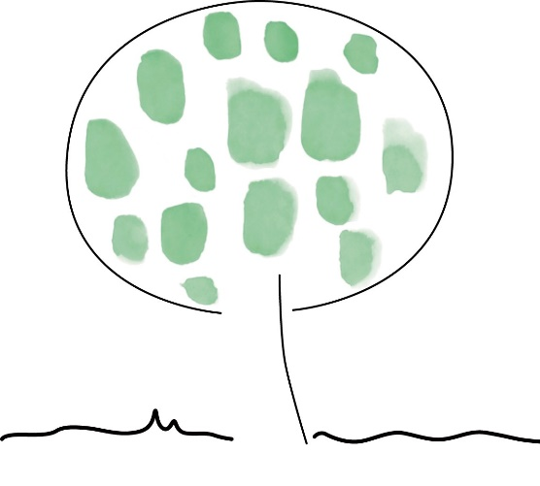

# Leitbild

Das Wohnheim Bueche ist eine sozialpsychiatrische Kleininstitution. Wir begleiten und fördern zwölf Menschen mit einer psychischen oder psychischen und geistigen Beeinträchtigung in einer familienähnlichen Gemeinschaft im Wohnen, bei der Arbeit und in der Freizeit.

Wir sind wertschätzend, respektvoll und empathisch.

Wir sind authentisch, offen und klar.

Wir achten auf Nähe, Distanz und wahren Privatsphären.

Wir sind pflichtbewusst, engagiert und flexibel.

Wir sind konstruktiv, kritikfähig und lösungsorientiert.

Wir sind verbindlich und übernehmen Verantwortung für unser Handeln.

Unser Leitsatz ist: «hilf mir es selbst zu tun».

Unser Leitbild ist dynamisch und wird laufend weiterentwickelt.